УТВЕРЖДАЮ:
Индивидуальный предприниматель

_________ А.М. Черемных

« » марта 2017 г.

XXXIX традиционные многодневные соревнования по спортивному ориентированию «Сибириада-2017»
Посвящается памяти Герасименко Геннадия Константиновича
X - Кубок Геры

Цели и задачи: Популяризация и развитие ориентирования в Сибирском регионе, обмен опытом, повышение квалификации, выявление сильнейших спортсменов и команд, подготовка к летнему сезону 2017 года.

Время и место проведения: город Минусинск, 6 – 9 мая 2017 года.
Центр соревнований расположен по адресу: проезд Текстильный 24, «Аллея спорта и отдыха» ООО «ПК Автобаланс»

Организаторы:
Индивидуальный предприниматель Черемных Александр Михайлович.

Программа соревнований:
06.05.2017 – Заезд. Мандатная комиссия работает в центре соревнований с 13.00 до 14.00.
Открытие соревнований в 14.30.
Начало соревнований в 15.00. Кросс – выбор, 0830121811Я.
07.05.2017 – Кросс – классика, 0830021811Я
08.05.2017 – Кросс – лонг, 0830031811Я
09.05.2017 – Кросс – спринт, 0830011811Я
Награждение. Отъезд.

Участники соревнований: К участию допускаются спортсмены в возрастных категориях:
мальчики/девочки до 11 лет (2007 и младше)
мальчики/девочки до 13 лет (2005 – 2006 г.р.)
мальчики/девочки до 15 лет (2003 – 2004 г.р.)
юноши/девушки до 17 лет (2001 – 2002 г.р.)
юноши/девушки до 19 лет (1999 – 2000 г.р.)
мужчины/женщины
МЖ ветераны (40, 50, 60, 70 и старше)
Состав команды - 20 человек, независимо от пола и возрастных категорий, согласно именной заявки.

Подведение итогов: Победители в личном зачёте определяются по сумме времени результатов всех дней соревнований. Команда - победитель определяется по сумме очков. Зачетное количество участников в каждый день - 16 спортсменов. Таблица начисления очков для определения команды победителя: 1 место – 10 очков, 2 место – 9 очков, 3 место – 8 очков и. т. д. В группах с числом участников 5 и менее, начисление очков уменьшается в 2 раза.
Награждение: Победители и призеры каждого дня соревнований награждаются грамотами. Победители и призеры в личном зачёте награждаются медалями, грамотами. Команда - победитель награждается переходящим кубком.

Финансирование: Расходы, связанные с проведением соревнований, осуществляются за счёт организаторов соревнований, организационного взноса, спонсоров. Расходы по командированию спортсменов, тренеров, представителей несут командирующие организации. Размер организационного взноса за один день соревнований для групп М/Д до 11, 13 – 100 рублей; М/Д до 15, 17 – 150 рублей; Ю/ Д до 19, Мужчины/Женщины и ветераны - 250 рублей.
Заявка участника на месте старта (без предварительной заявки) – стартовый взнос 500 руб.

Заявки: Online регистрация открыта по адресу: http://orgeo.ru/event/4081.
Именные предварительные заявки организаторы должны получить до 25 апреля 2017 года для формирования компьютерной базы по адресу: E-mail:18071958@mail.ru. В мандатную комиссию предоставляются: именная заявка, паспорт или документ его заменяющий, зачетная квалификационная книжка, оригинал договора о страховании от несчастных случаев, жизни и здоровья (при отсутствии оригинала договора о страховании от несчастных случаев, жизни и здоровья, участник ни при каких обстоятельствах не может быть допущен к участию в соревнованиях).

Размещение:
Тип размещения, организация | Варианты размещения | Стоимость рублей | Контактный тел.
«Ваша любимая» Гостиница в квартирах | Информация на сайте: http://minusinsk-sutki.ru |  | 8 (39132) 5-70-70,  8-908-0100-600  документы для отчета
Общежитие Минусинского педагогического колледжа, ул. Ботаническая, 29 б | 2-х, 3-х, 4-х местные комнаты. Всего 30 мест. Питание (самостоятельно приготовление на эл.плитах общежития) | 200 руб.  (сут./чел.) | Екатерина Александровна документы для отчета
Общежитие Минусинского колледжа культуры и искусства, ул. Советская, 31 | 2-х, 3-х, 4-х местные комнаты. Всего 25 мест. Питание (по договоренности в буфете, 8-905-972-3015 Ирина Евгеньевна) | 250 руб.  (сут./чел.) | 8-960-755-4450 Александр Геннадьевич
Гостиница, ул.Свердлова, 56 | Комнаты 3, 4, 6, 8 –местные, максимальное количество мест – 45. Имеется кухня. | От 400 до 450 руб./сут. | т. 8-983-592-5000 Щедрухина Мария Владимировна документы для отчета
Гостиница, база отдыха «Ясная поляна» ул. Ботаническая, 61 (у бора) | Комнаты 4, 8 –местные, максимальное количество мест – 16. Питание по договоренности в столовой базы отдыха. Сауна 8-10 чел. (1 час/400 руб.) | От 400 до 500 руб./сут. | 8-913-182-9747  Макеев Сергей Витальевич
Гостиница «Юг» ул. Крупская, 96 б | Комнаты 2 –местные, максимальное количество мест – 20. Без питания. | 550 руб.  (сут./чел.) | т. 8-983-153-5565  e-mail: gostiyug@mail.ru  документы для отчета
Пансионат «Кызыкульский» | Домики летнего и зимнего типа, баня | По договренности | Т.8-950-303-2021  Якушев Виктор Тимофеевич
Транспорт:
Автобусы № 11 (выезд в район стартов 7-9 мая), стоимость проезда – 19 руб./чел.

Реквизиты для оплаты организационного взноса:
ИП Черемных Александр Михайлович Адрес: 660074, г. Красноярск, ул. Киренского дом 11 «б», кв. 70 Красноярский филиал ОАО АКБ «СВЯЗЬ - БАНК» Расчетный счет: 40802810100400284531 Корреспондентский счет №: 30101810000000000650 в ГРКЦ ГУ Банка России по Красноярскому краю, г. Красноярск БИК 040407650, ИНН 7710301140/КПП246602001 Директор соревнований Черемных Александр Михайлович
тел. 8-908-207-07-31

Предварительная информация о районе проведения соревнований:
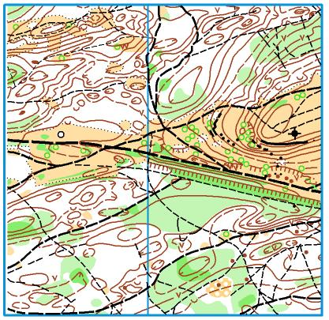
6 мая. Местность среднепересеченная, представлена мелкими формами рельефа (эолового характера) расположенного вокруг холма со скальными выходами. Общий перепад высот в районе проведения соревнований 40 метров. Залесенность 85%, сосновый бор, местами заросший сосновым подлеском и кустарником в виде крушинника. Пробегаемость леса хорошая, основной грунт песчаный, на горе – каменистый.
Масштаб 1:7500, 1:5000, сечение рельефа 2,5 метра. Карта подготовлена в 2004 – 2016 годах, частично корректирована в 2017 году.
Авторы: Зыков Василий (г. Красноярск), Ширнин Виктор (г. Минусинск).

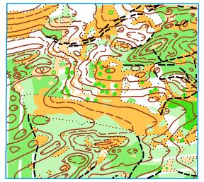
7 мая. Местность среднепересеченная, представлена мелкими формами рельефа эолового характера, залесенность 70%, смешанный лес: сосна, береза и верба.
Общий перепад высот в районе проведения соревнований 30 метров. Пробегаемость леса от хорошей до труднопроходимой, грунт песчаный. Дорожная сеть развита хорошо, состоящая из дорог, тропинок и пропашек, которые на карте показаны знаком исчезающая тропинка.
Масштаб 1:7500, сечение рельефа 2,5 метра. Карта подготовлена в 2016 г. Автор: Черемных Александр (г. Красноярск).

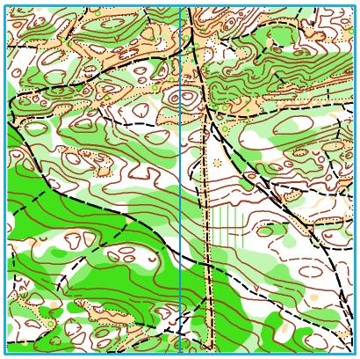
8 мая. Местность среднепересеченная, представлена мелкими формами рельефа (эолового характера) расположенного вокруг холма. Общий перепад высот в районе проведения соревнований 65 метров. Залесенность района – 95%, смешанный лес с преобладанием сосны, сильно заросший сосновым подлеском и кустарником в виде крушинника и акации. Пробегаемость леса от хорошей до труднопроходимой, грунт песчаный. Дорожная сеть развита хорошо, состоящая из дорог, тропинок и пропашек, которые на карте показаны знаком просеки.
Масштаб 1:10000, 1:7500, сечение рельефа 2,5 метра. Карта подготовлена в 2013- 2016 г.Авторы: Черемных Александр (г. Красноярск), Ширнин Виктор (г. Минусинск).
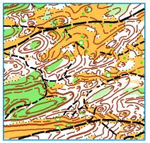
9 мая. Местность среднепересеченная, представлена мелкими формами рельефа эолового характера, залесенность 60%, смешанный лес: сосна, береза и верба.
Общий перепад высот в районе проведения соревнований 50 метров. Пробегаемость леса от хорошей до труднопроходимой, грунт песчаный. Дорожная сеть развита хорошо, состоящая из дорог, тропинок и пропашек, которые на карте показаны знаком исчезающая тропинка.
Масштаб 1:5000, сечение рельефа 2,5 метра. Карта подготовлена в 2016 г. Автор: Черемных Александр (г. Красноярск).

Дополнительная информация о соревнованиях (техническая информация, схема подъезда, схема старта) будет размещена на сайте http://o-sibsport.ru/kubok-gery/
VK:https://vk.com/o_sibsport?w=wall-91499733_26

Настоящее положение является вызовом на соревнования

